Analisis Hidrolika dan Perencanaan Tinggi Jagaan (Freeboard) Jembatan Kereta Api (BH-116 KM.63+317) pada Sungai Way Seputih

Muhammad Hafidh Hibatulloh 1)
Nur Arifaini 2)
Siti Nurul Khotimah 3)

Abstract
Evaluation of the existing bridge conditions is carried out as a reference in re-planning a bridge in this case the double track railway bridge on the Way Seputih river, Seputih Agung sub-district, Central Lampung with several criteria that must be met including freeboard of the bridge. The evaluation process begins with hydrological analysis using the HSS Nakayasu method for return periods of 5, 10, 25, 50 and 100 years and then hydraulics analysis using HEC-RAS v5.0.7 software. Obtained flood discharge of 444,532 m3/s, 544,032 m3/s, 695,973 m3/s, 830,442 m3/s and 985,386 m3/s and flood water level elevation values are +28.44 m, +29.00 m, +29. 66 m, +30.16 m and +30.71 m and the value of the existing bridge height based on the MAB elevation is 11.56 m, 11.00 m, 10.34 m, 9.84 m and 9.29 m for the return period of 5,10,25,50 and 100 years. So it is concluded that the existing bridge is considered safe against flood water levels and the bottom girder elevation on the double-track bridge is planned to follow the bottom girder elevation of the existing bridge.

Key words : railway bridge, hydrology, hydraulics, HEC-RAS.

Abstrak
Evaluasi kondisi jembatan eksisting dilakukan sebagai acuan dalam perencanaan ulang suatu jembatan dalam hal ini jembatan kereta api jalur ganda pada sungai Way Seputih, kecamatan Seputih Agung, Lampung Tengah dengan beberapa kriteria yang harus terpenuhi diantaranya tinggi jagaan. Proses evaluasi diawali dengan analisis hidrologi menggunakan metode HSS Nakayasu untuk periode ulang 5,10, 25, 50 dan 100 tahun kemudian dilakukan analisis hidraulika menggunakan perangkat lunak HEC-RAS v5.0.7. Diperoleh debit banjir sebesar 444.532 m3/s, 544.032 m3/s, 695.973 m3/s, 830.442 m3/s dan 985.386 m3/s dan nilai elevasi muka air banjir secara berturut-turut yaitu +28.44 m, +29.00 m, +29.66 m, +30.16 m dan +30.71 m serta nilai tinggi jagaan jembatan eksisting berdasarkan elevasi MAB yaitu 11.56 m, 11.00 m, 10.34 m, 9.84 m dan 9.29 m untuk kala ulang 5,10,25,50 dan 100 tahun. Sehingga disimpulkan jembatan eksisting dinilai aman terhadap muka air banjir dan elevasi gelagar terbawah pada jembatan jalur ganda direncanakan mengikuti elevasi gelagar terbawah jembatan eksisting.

Kata kunci : jembatan kereta api, hidrologi, hidrolika, tinggi jagaan, HEC-RAS.

I. PENDAHULUAN
Jembatan kereta api jalur ganda di Way Seputih terletak di desa Fajar Bulan Seputih Agung, Kabupaten Lampung Tengah. Jembatan ini menjadi penghubung antara Haji Pemanggilan – Selusuban. Jembatan ini akan dilakukan perencanaan ulang (redesign) karena akan ada penambahan jalur. Sebelum melakukan perencanaan ulang maka kondisi eksisting jembatan perlu dievaluasi sebagai acuan dalam perencanaan tersebut.

Dalam perencanaan jembatan ada beberapa aspek yang harus dipenuhi diantaranya aspek tinggi jagaan (freeboard). Aspek tinggi jagaan ini mengantisipasi kejadian banjir terekstrim yang mungkin terjadi. Menurut Patra dkk, (2022)⁠ kegagalan pada jembatan jalan raya atau kereta api yang melewati sungai salah satunya karena banjir yang ekstrim sehingga termasuk bencana alam yang paling umum dan penting. Pada Peraturan Menteri Perhubungan No.60 Tahun 2012 (Menteri Perhubungan, 2012) tentang persyaratan teknik jalur kereta api menetapkan bahwa batas tinggi jagaan (freeboard) untuk perencanaan jembatan kereta api tidak kurang dari 1 (satu meter) dari gelagar terbawah jembatan terhadap tinggi muka air debit rencana.

II. TINJAUAN PUSTAKA
2.1. Analisis Hidrolika
Dalam analisis hidrolika, dihitung profil muka air menggunakan beberapa data hasil dari analisis hidrologi guna memperoleh profil muka airnya (Suadnya dkk., 2017)⁠ juga dalam analisis hidrolika ini digunakan software pemodelan HEC-RAS.

2.2. Analisis Spasial
Analisis spasial dilakukan dalam rangka mencari atau menemukan (potensi) hubungan yang terdapat di antara unsur-unsur geografis (Rauf dkk., 2013)⁠⁠. Terdapat beberapa komponen di dalamnya seperti: 1) Sistem Informasi Geografis (SIG), 2) Digital Elevation Model (DEM), dan 3) Tata Guna Lahan.

2.3. Analisis Hidrologi
2.3.1. Curah Hujan Rata-rata
Terdapat beberapa cara yang digunakan dalam perhitungan curah hujan ini yaitu diantaranya, metode aritmatik, metode poligon Thiessen, serta metode isohyet (Gunawan dkk., 2020)⁠.

2.3.2. Parameter Statistik
Beberapa parameter penting dalam analisis statistik dasar yang digunakan meliputi rerata (Ṝ), standar deviasi (S), koefisien variasi (Cv), koefisien kemencengan atau skewness (Cs), dan koefisien kurtosis (Ck) (Upomo dan Kusumawardani, 2016)⁠.

(1)
(2)
(3)
(4)
(5)

2.3.3. Analisis Frekuensi
Ada beberapa bentuk fungsi distribusi teoritis yang sering digunakan dalam anlisis frekuensi untuk hidrologi, berikut merupakan jenis-jenis distribusi frekuensi yang ada antara lain (Suadnya dkk., 2017)⁠: (1) Distribusi Normal, (2) Distribusi Log Normal, (3) Ditribusi Gumbel, dan (4) Distribusi Log Pearson III, dengan persamaan yang disajikan secara berurut di bawah ini.

(6)
(7)
(8)
(9)

dengan adalah curah hujan rata-rata, K adalah faktor frekuensi, dan S adalah standar deviasi,adalah logaritmik curah hujan rata-rata, dan Slog adalah nilai logaritmik dari standar deviasi.

2.3.4. Koefisien Limpasan Permukaan
Koefisien Limpasan diperoleh melalui beberapa karakteristik fisik DAS yang terdiri dari topografi, infiltrasi tanah, vegetasi dan simpanan permukaan dengan formula yang digunakan yaitu:

(10)

2.3.5. Hidrograf Satuan Sintetis (HSS) Nakayasu
Hidrograf satuan ialah hidrograf limpasan langsung (limpasan permukaan) yang dihasilkan oleh hujan satuan yang menyajikan hubungan antara unsur aliran seperti misalnya debit (Q) terhadap waktu (t) (Rahmawati dan Aritonang, 2016)⁠. Berikut merupakan persamaan debit puncak banjir dengan metode Nakayasu.

(11)

dengan Qp adalah debit puncak banjir, C adalah koefisien limpasan permukaan, A merupakan luas daerah pengaliran sungai, R0 adalah curah hujan efektif, Tp adalah waktu dari permulaan hujan sampai puncak banjir, T0,3 adalah waktu dari puncak banjir sampai 0,3 kali debit puncak.

III. METODE PENELITIAN
3.1. Lokasi Penelitian
Lokasi penelitian berada di Desa Fajar Bulan Seputih Agung, Kabupaten Lampung Tengah. Jembatan ini terletak di Km. 63+317 antara Haji Pemanggilan – Selusuban dengan koordinat garis lintang 4o59’54,78”S dan 105o06’20,54”E. Sungai yang melintasi jembatan ini adalah Way Seputih.

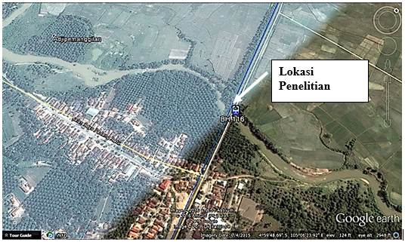
Gambar 1. Foto satelit jembatan KA BH.116 Km. 63+317.

3.2. Data Penelitian
Data yang digunakan dalam penelitian ini terdiri dari data primer, berupa data mengenai kondisi sungai dan keadaan sekitarnya. Kemudian selanjutnya data sekunder, yaitu data curah hujan harian periode 17 tahun pencatatan hujan dengan rentang tahun 2005-2021 untuk kawasan Sub DAS Sungai Way Seputih yang bersumber dari Balai Besar Wilayah Sungai (BBWS) Mesuji-Sekampung.

3.3. Metode Pengolahan Data
Pengolahan data diawali oleh perhitungan hujan rencana dengan kala ulang 5 tahun, 10 tahun, 25 tahun, 50 tahun, dan 100 tahun menggunakan metode Log Pearson III. Kemudian dihitung nilai intensitas hujan jam-jaman dengan durasi hujan 6 jam sehingga diperoleh nilai debit rencana pada tiap kala ulang menggunakan metode Hidrograf Satuan Sintesis (HSS) Nakayasu. Debit yang diperoleh kemudian akan diinputkan ke dalam model saluran pada program aplikasi HEC-RAS sehingga diperoleh output berupa elevasi muka air banjir (MAB) pada sungai kajian yang digunakan sebagai acuan untuk merancang batas tinggi jagaan atau freeboard dari jembatan kereta api di atasnya.

IV. HASIL DAN PEMBAHASAN
4.1. Analisis Hidrologi
4.1.1. Delineasi dan Karakteristik Daerah Aliran Sungai (DAS)
Berdasarkan hasil delineasi dan karakteristik daerah aliran sungai (DAS) pada Sub DAS Way Seputih dengan menentukan batas DAS pada Sub Das Way Seputih didasarkan oleh titik outlet pada jembatan eksisting dan rencana jembatan jalur ganda pada penelitian.

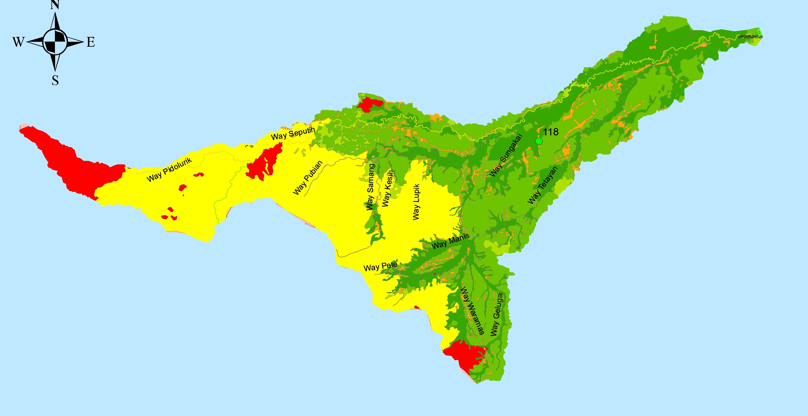
Gambar 2. Skema daerah aliran sungai (DAS) Sub DAS Way Seputih.

4.1.2. Curah Hujan Kawasan
Curah hujan harian maksimum yang didapat masih berupa data hujan titik (point rainfall), maka agar bisa digunakan pada perhitungan selanjutnya maka hujan titik harus diolah menjadi hujan kawasan (area rainfall). Dalam penelitian ini digunakan metode Poligon Thiessen. Pada studi ini stasiun hujan yang berdekatan dengan lokasi penelitian BH-116 adalah Stasiun Hujan PH. 118, Stasiun Hujan PH.136 dan Stasiun Hujan PH.141.

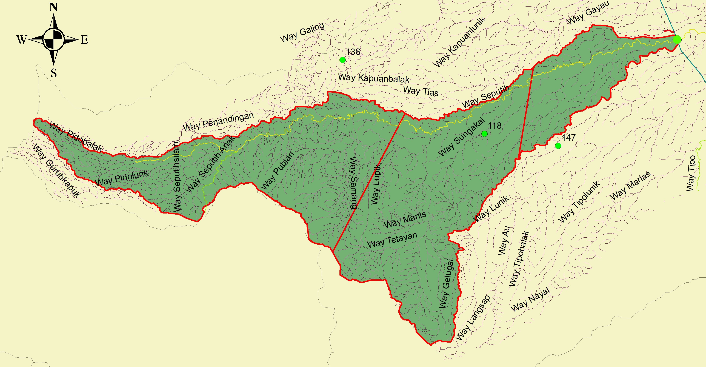
Gambar 3. Poligon Thiessen Sub DAS Way Seputih.

Tabel 1. Luas Daerah Tangkapan Hujan
No. | Nama Stasiun/  Pos Hujan | Luas Daerah  Tangkapan Hujan (km²) | Koefisien Distribusi
1 | PH. 118 | 221,78 | 0,44
2 | PH. 136 | 208,11 | 0,41
3 | PH. 141 | 72,75 | 0,14
Luas Total |  | 502,65 | 1,00

4.1.3. Curah Hujan Rencana
Dilakukan analisis terhadap data hujan yang diperoleh kemudian dihitung nilai parameter statistiknya lalu ditentukan berdasarkan syarat yang ada bahwa jenis distribusi yang sesuai ialah metode Log Pearson III sehingga diperoleh hujan rancangan sesuai dengan persamaan (9) untuk beberapa periode ulang yaitu 5, 10, 25, 50, dan 100 tahun berturut-turut sebesar 130,15 mm, 145,84 mm, 164,67 mm, 178,10 mm, dan 191,09 mm.

4.1.4. Koefisien Limpasan Permukaan
Diperoleh nilai koefisen limpasan permukaan berdasarkan parameter kemiringan lereng/relief dan penggunaan/tutupan lahan dari metode Bridge-Branch dan Cook sebesar 0,22.

4.1.5. Hidrograf Banjir Rencana untuk Jembatan Eksisting
Hidrograf banjir rencana ditujukan untuk mendapatkan debit banjir dengan periode ulang untuk memperoleh tinggi muka air banjir di lokasi penelitian. Metode yang digunakan untuk menentukan hidrograf banjir rencana yaitu metode Hidrograf Satuan Sintetis (HSS) Nakayasu.

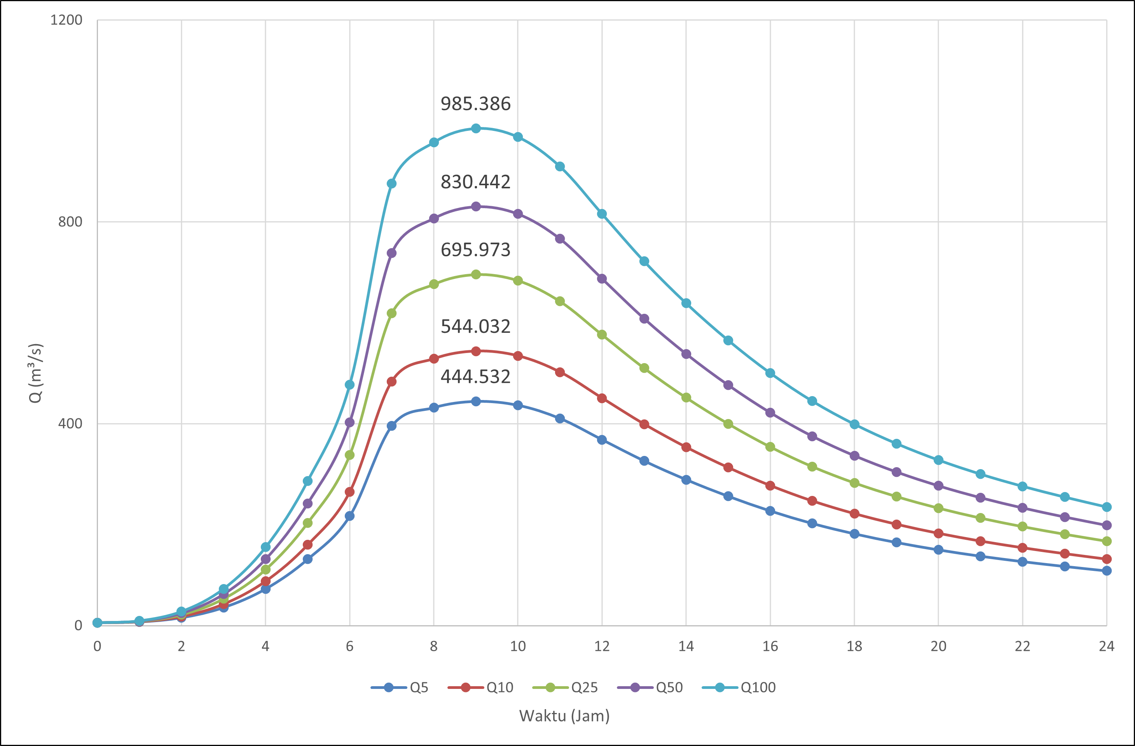

Gambar 4. Grafik hidrograf banjir rencana Sub DAS Way Seputih.

Berdasarkan grafik hidrograf di atas, dapat dilihat bahwa debit puncak yang didapat adalah 444,532 m3/s, 553,080 m3/s, 695,973 m3/s, 830,442 m3/s dan 985,386 m3/s untuk kala ulang 5, 10, 25, 50 dan 100 tahun. Sedangkan untuk waktu puncak banjir terjadi pada jam ke-9 (sembilan) pada kala ulang yang sama.

4.2. Analisis Hidrolika Jembatan Eksisting dengan HEC-RAS
Tujuan dalam analisis hidraulika menggunakan HEC-RAS V5.0.7 yaitu mendapatkan tinggi muka air banjir pada titik jembatan eksisting BH-116 dalam meninjau tinggi jagaan (freeboard). Salah satu input utama dalam analisis hidraulika yaitu debit banjir rencana yang sudah dihitung dengan metode HSS Nakayasu. Pada penelitian ini, dilakukan analisis hidraulika dengan aliran tunak satu dimensi (one-dimensional steady flow) pada HEC-RAS V5.0.7. Selain debit banjir rencana pada input analisis, diperlukan informasi lainnya seperti geometri jembatan, geometri sungai dan kondisi batas (boundary condition). Berikut disajikan hasil analisis hidraulika 1-D jembatan eksisting BH-116 menggunakan aplikasi HEC-RAS v5.0.7 untuk tiap periode ulang. Pada Gambar 5 di bawah ini dapat dilihat potongan memanjang Way Seputih sepanjang 2375 meter. Selanjutnya pada tersebut juga menunjukkan elevasi muka air akibat aliran balik jembatan eksisting BH-116.

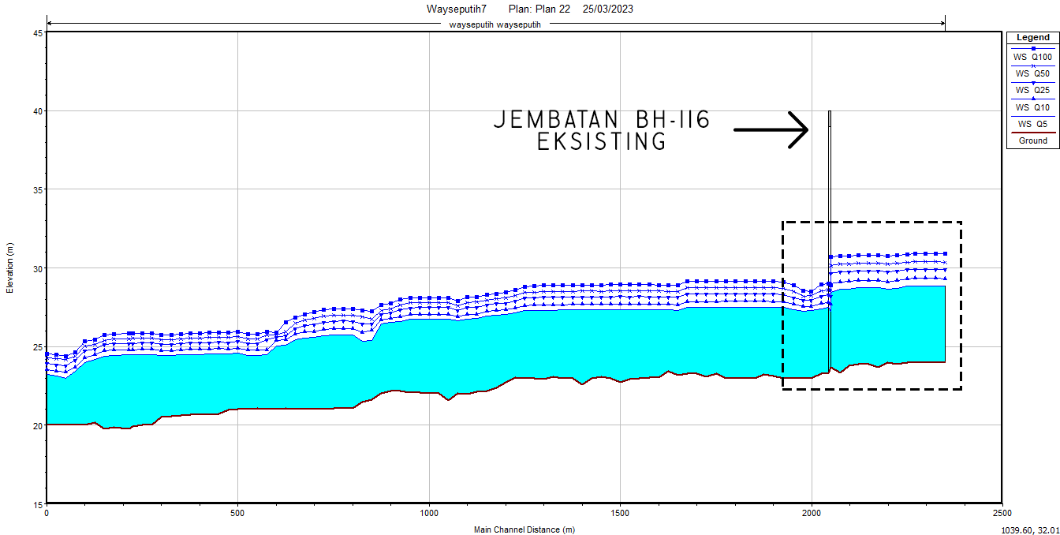
Gambar 5. Potongan memanjang dengan kala ulang 5, 10, 25, 50 dan 100 tahun.

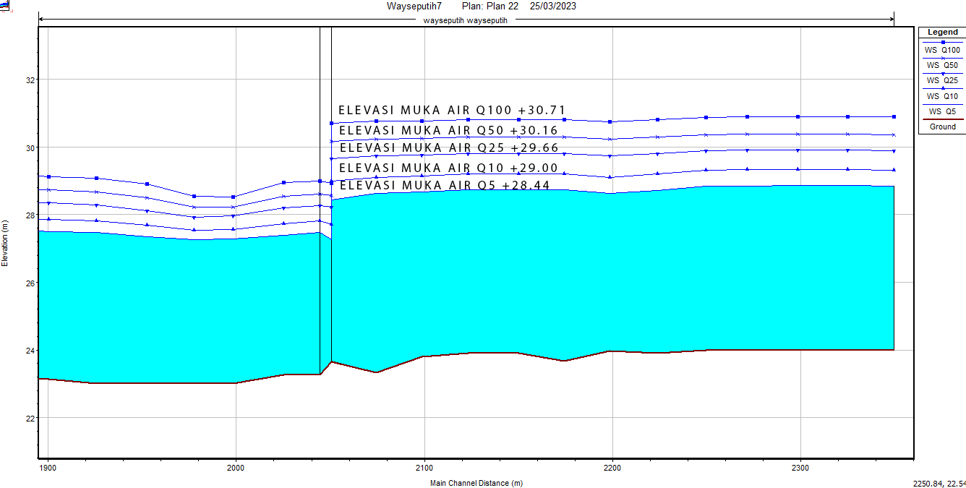
Gambar 6. Potongan memanjang beserta elevasi muka air hulu akibat aliran balik jembatan eksisting.
Pada Gambar 6, dapat dilihat bahwa dalam berbagai kala ulang menunjukkan variasi elevasi muka air banjir akibat aliran balik atau pembendungan jembatan eksisting. Elevasi muka air pada Q5th, Q10th, Q25th, Q50th dan Q100th memiliki tinggi elevasi muka air +28,44 m, +29,00 m, +29,66 m, +30,16 m dan +30,71 m, masing-masing. Jembatan eksisting menunjukkan gelagar terbawah dengan elevasi +40 m yang artinya masih aman terhadap muka air banjir Q5th, Q10th, Q25th, Q50th dan Q100th. Selanjutnya disajikan penampang melintang dan perspektif plot pada Gambar 7-11.

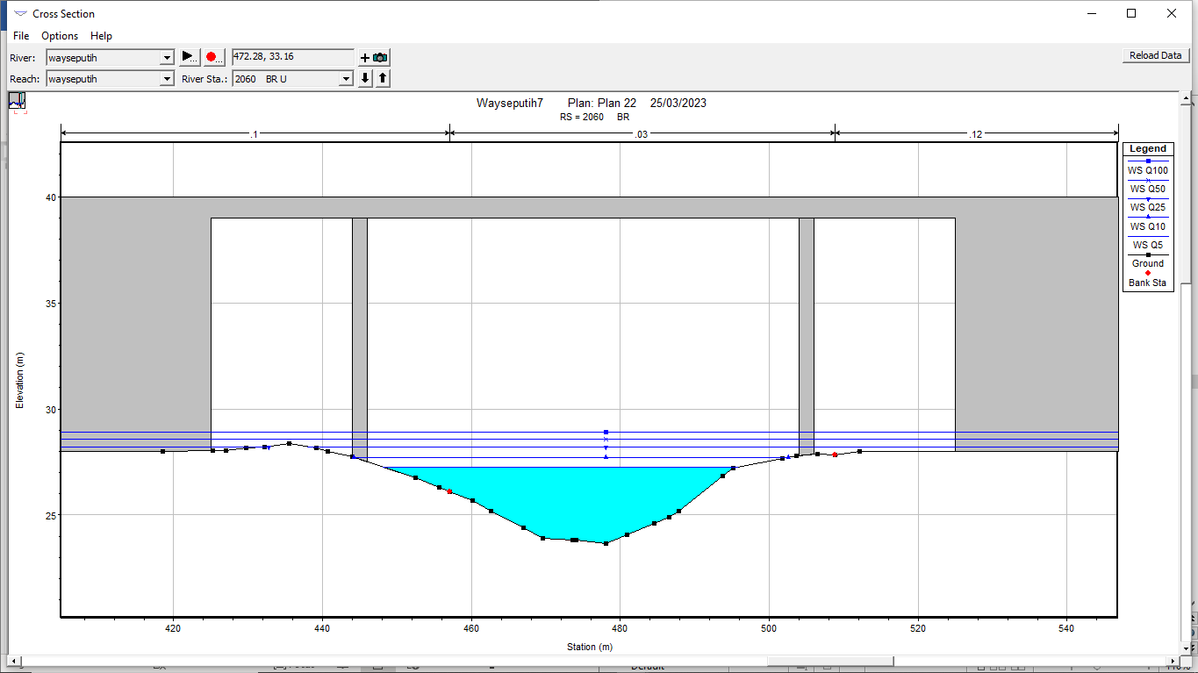
Gambar 7. Potongan melintang jembatan Sta 2060 Upstream.

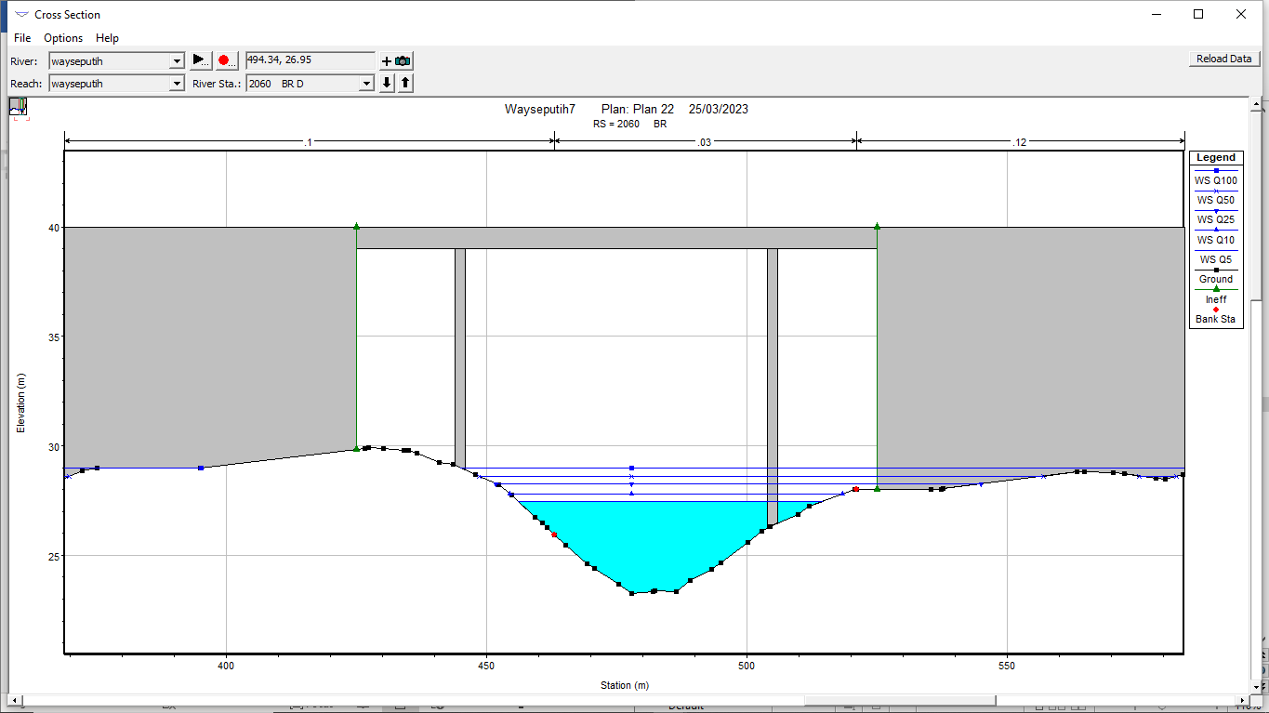
Gambar 8. Potongan melintang jembatan Sta 2060 Downstream.

Pada gambar di bawah disajikan variasi ketinggian muka air banjir dibagian hulu jembatan eksisting BH-116 akibat aliran balik atau pembendungan saluran.

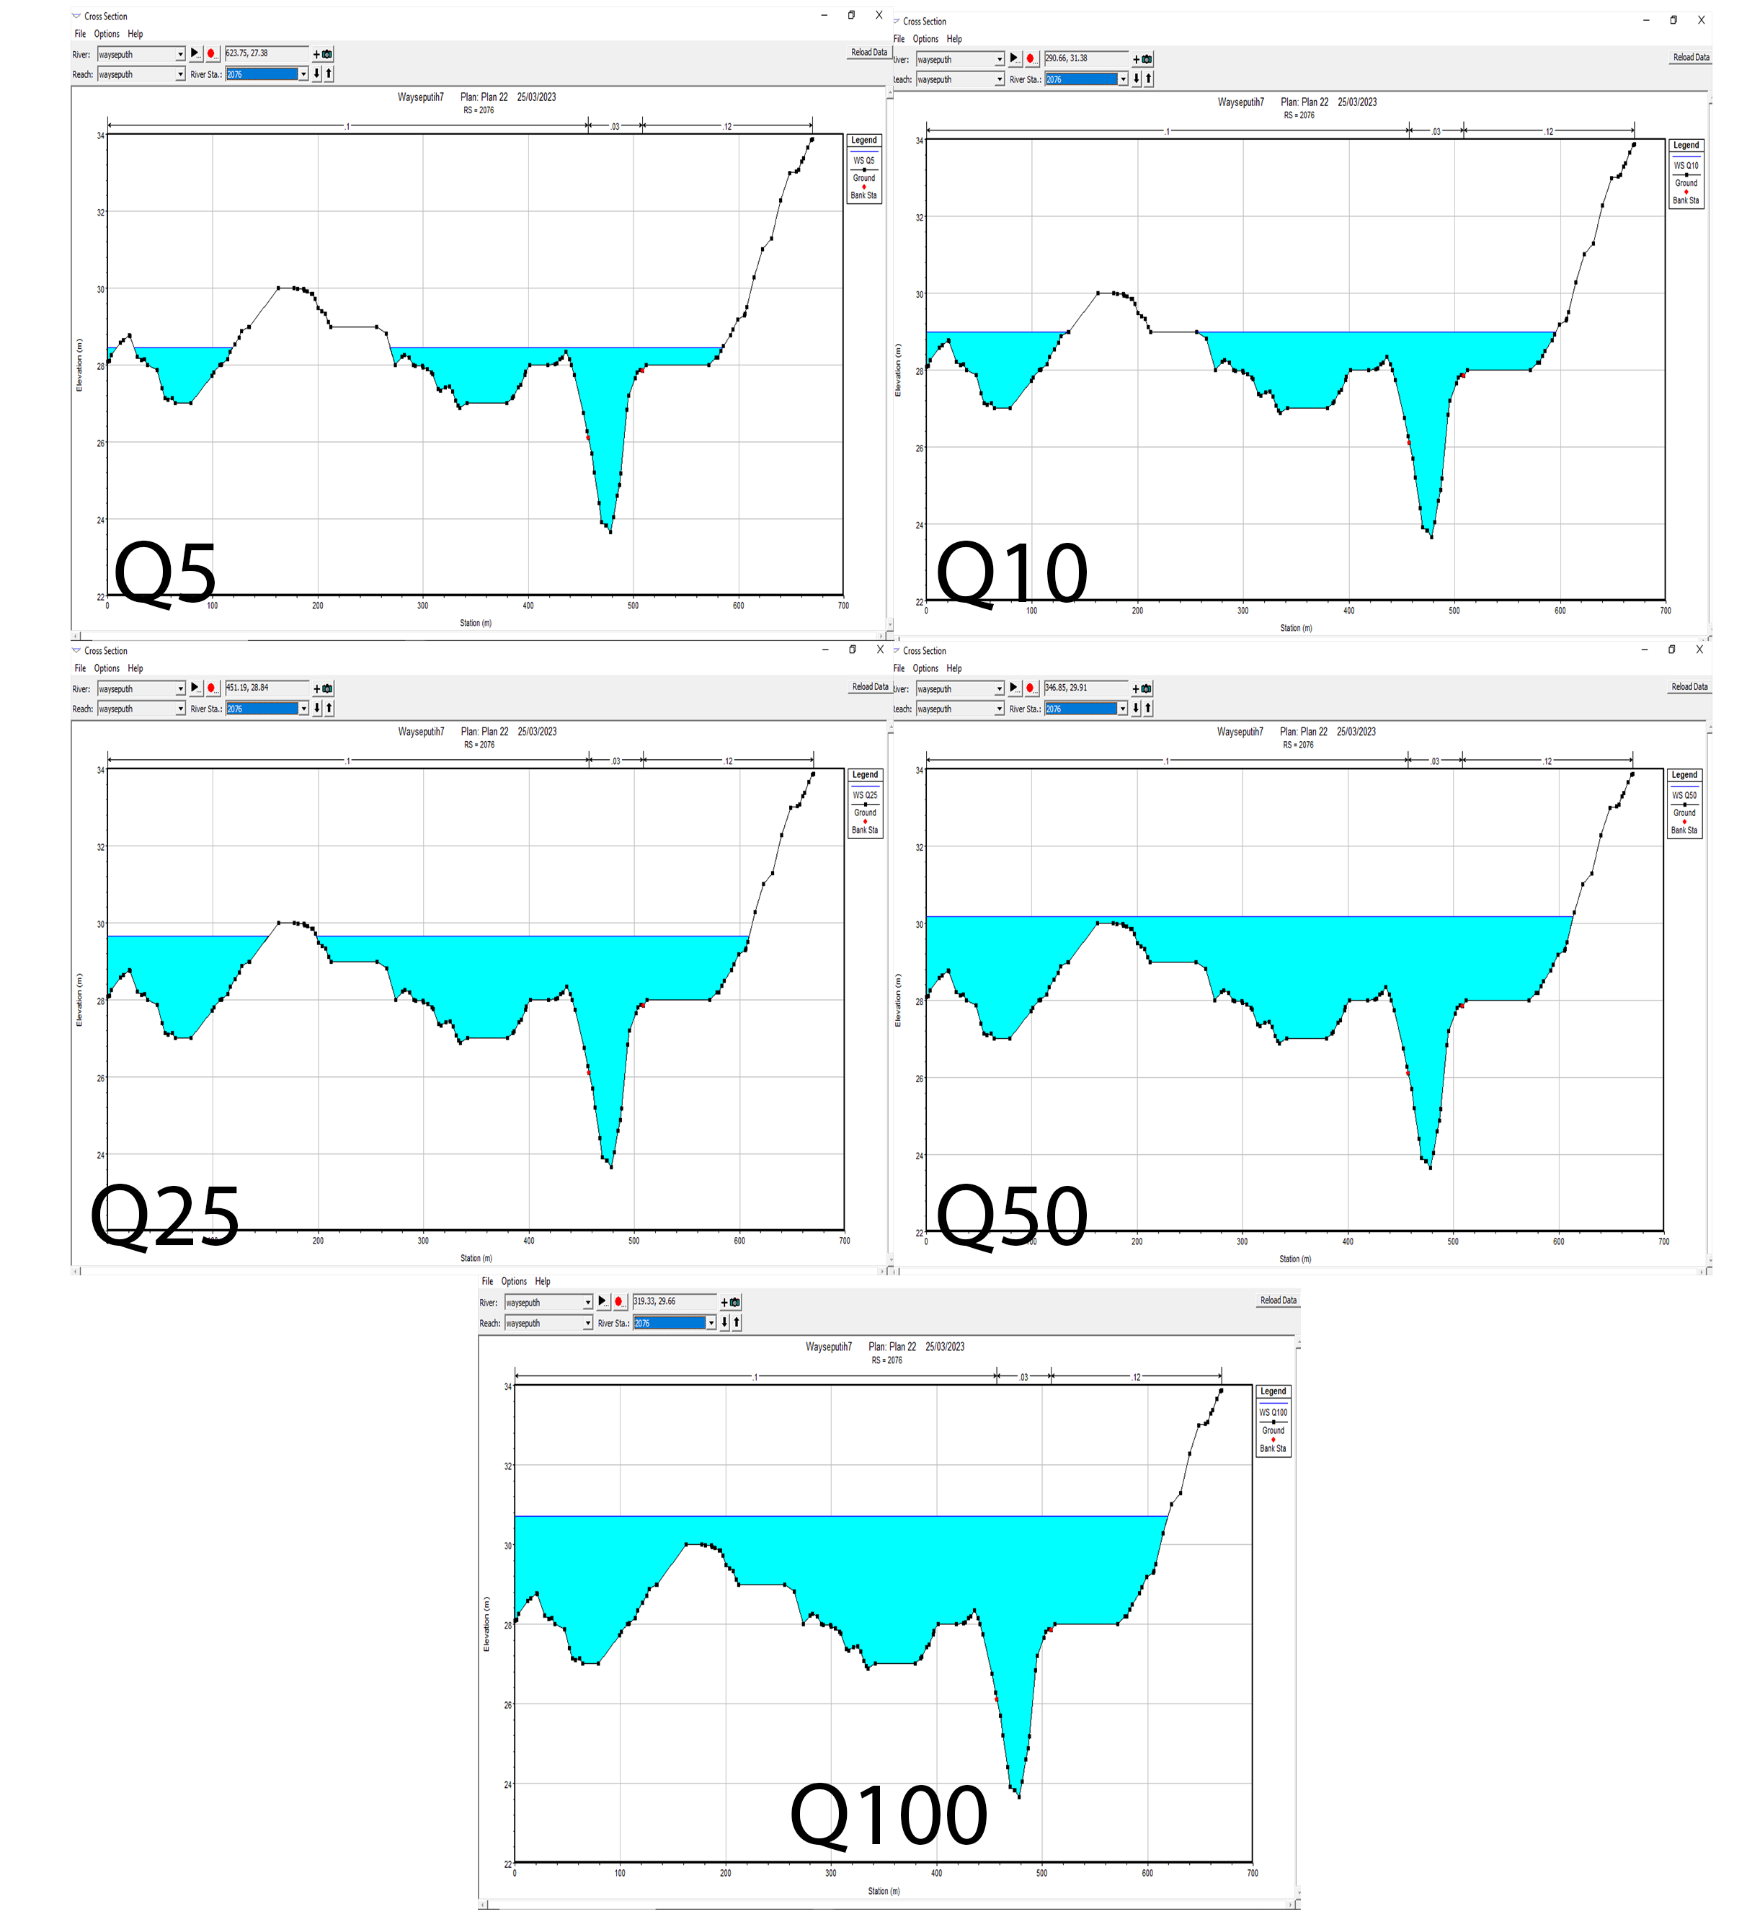
Gambar 9. Potongan melintang bagian hulu jembatan Sta 2076.

Pada gambar di bawah disajikan potongan melintang kondisi hilir jembatan dengan periode ulang 5, 10, 25, 50 dan 100 tahun pada Sta 2050.

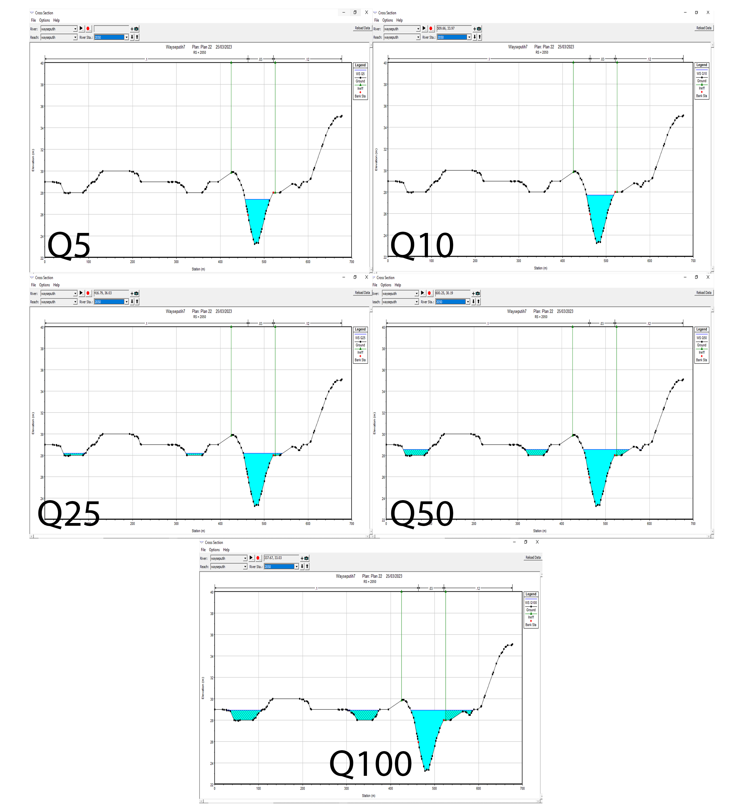
Gambar 10. Potongan melintang bagian hilir jembatan Sta 2050.

Pada gambar di bawah disajikan geometri x-y-z dengan variasi periode ulang 5, 10, 25, 50 dan 100 tahun. Informasi yang dapat dilihat bahwa pada periode ulang 5 tahun kondisi Way Seputih lokasi penelitian sudah mengalami luapan banjir.

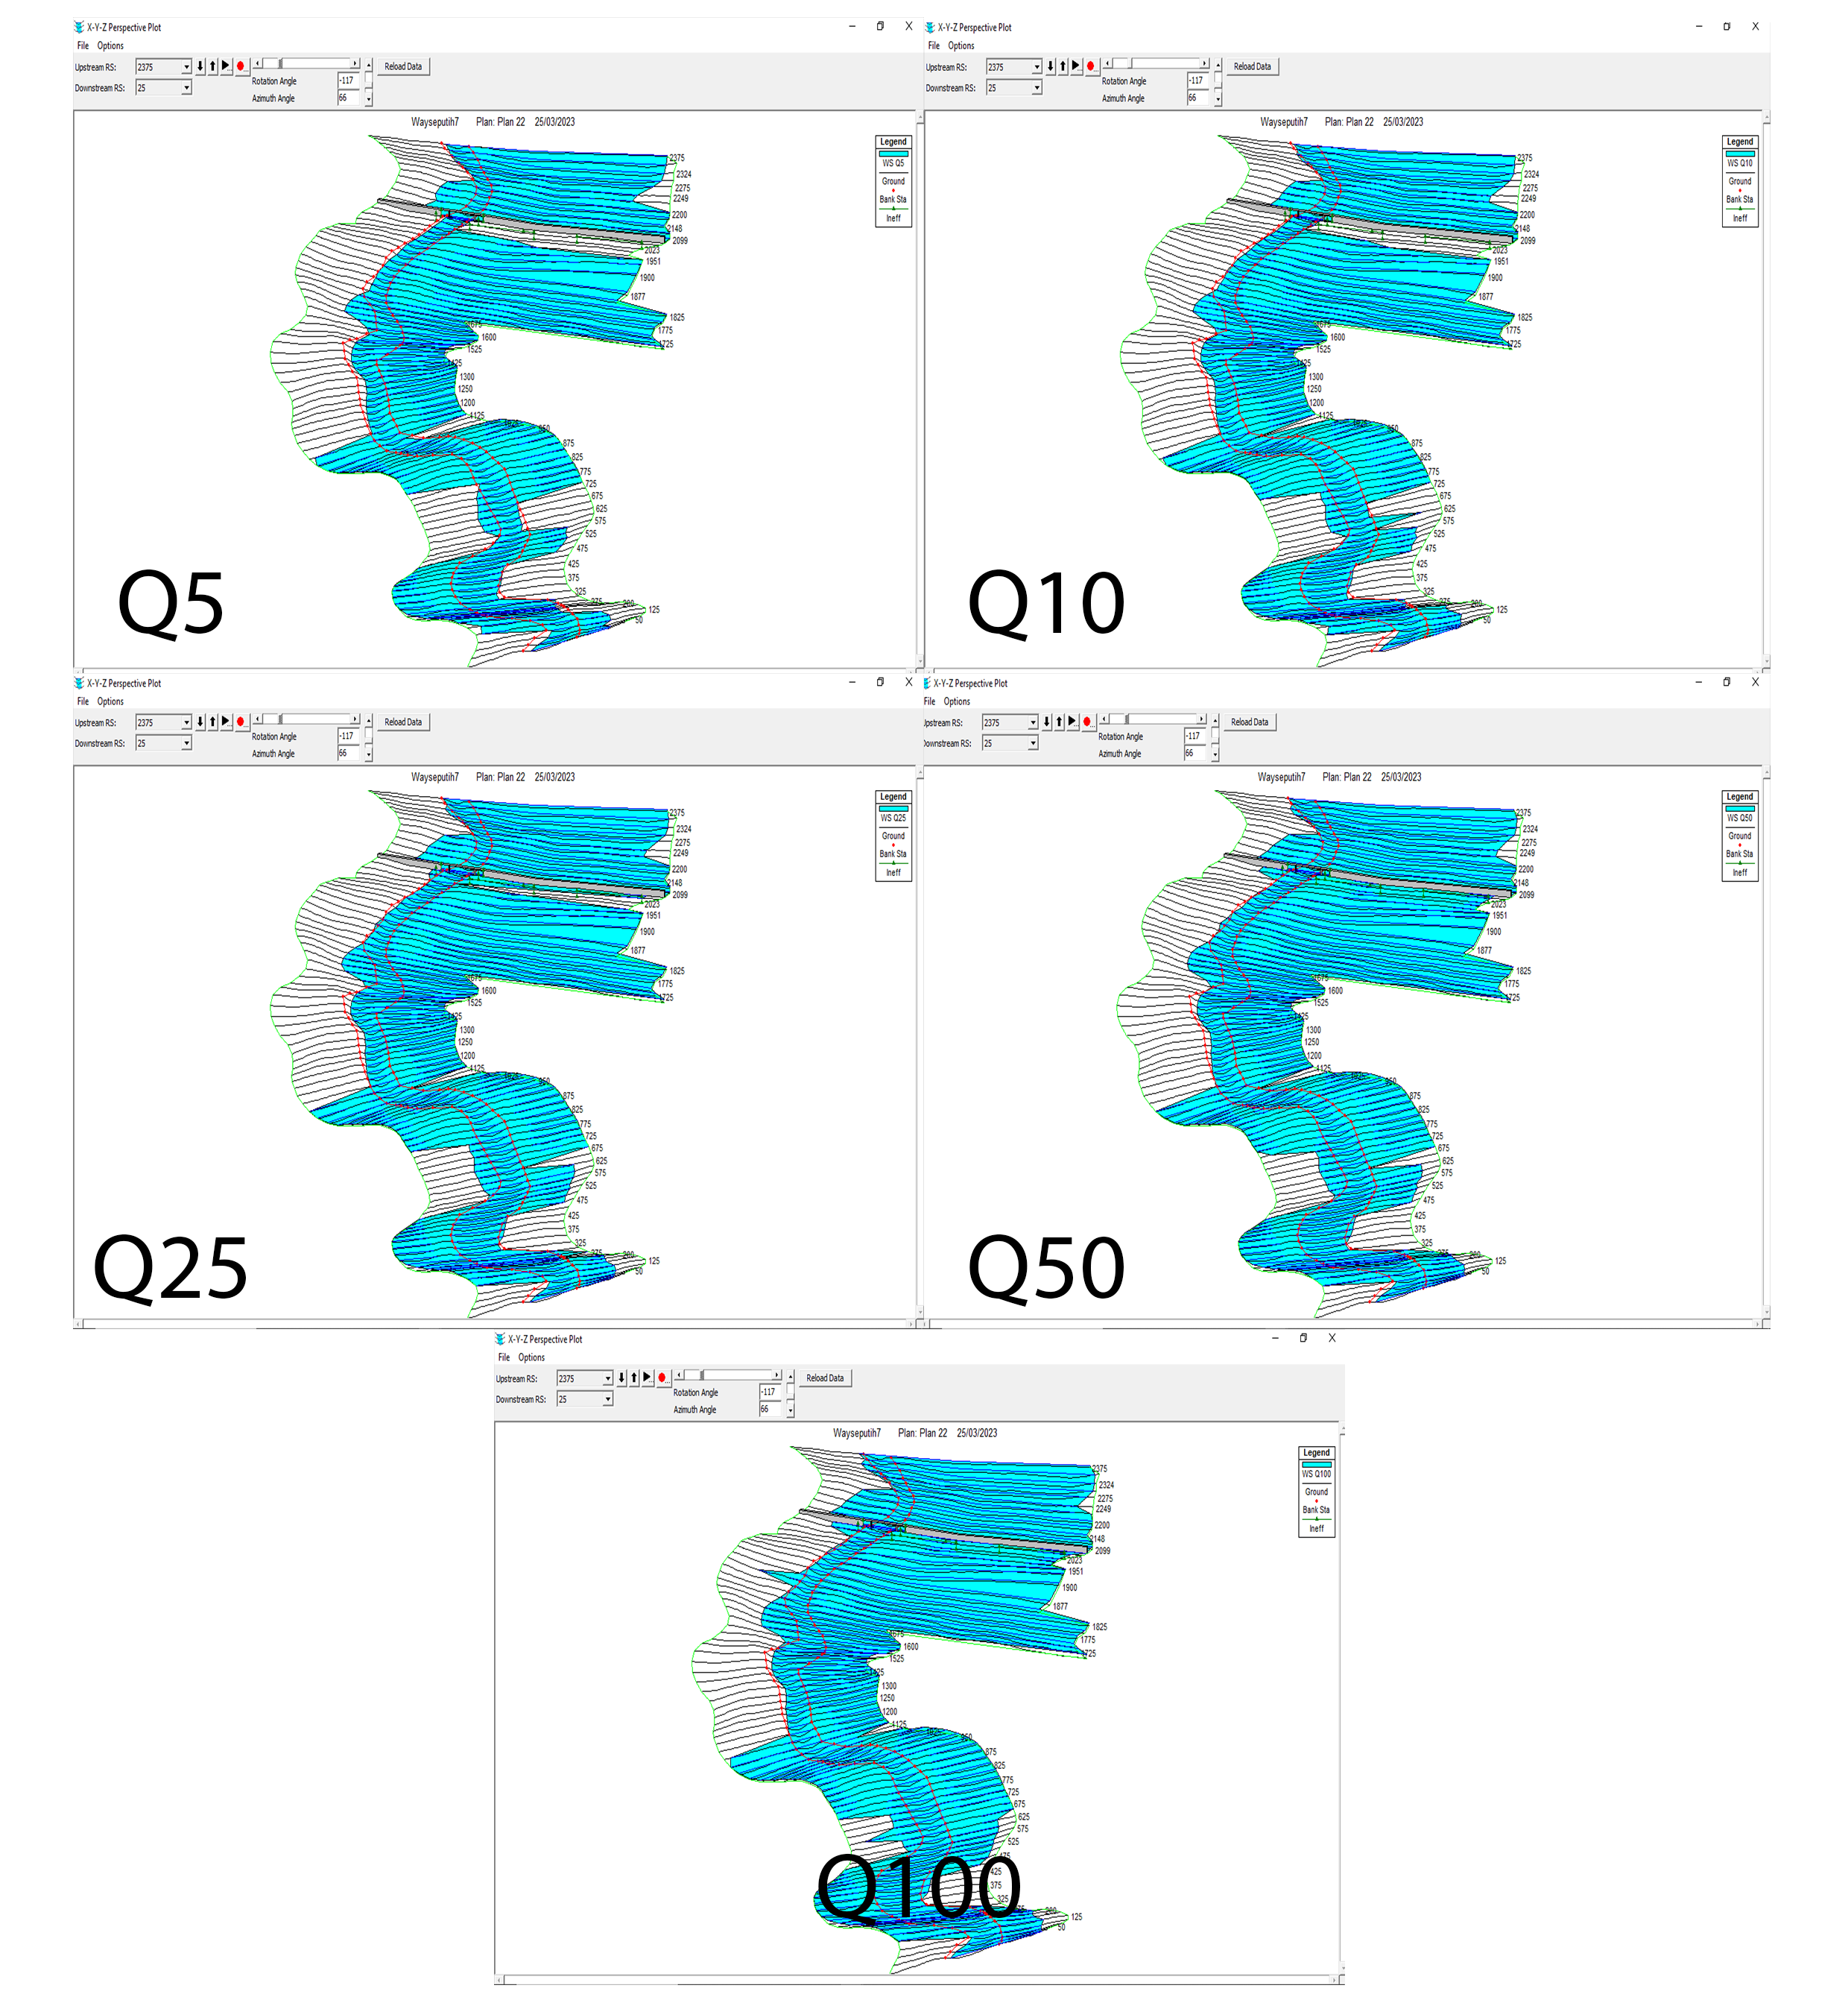
Gambar 11. X-Y-Z perspektif.

4.2.1. Perencanaan Tinggi Jagaan Jembatan Jalur Ganda Berdasarkan Kondisi
Jembatan Eksisting
Pada Peraturan Menteri (PM) Perhubungan No.60 Tahun 2012 tentang Persyaratan Teknis Jalur Kereta Api Pasal 3.2.1.(i)., bahwa pada jembatan kereta api gelagar terbawah jembatan minimal memiliki jarak 1 meter terhadap level muka air banjir. Pada hasil analisis hidraulika menggunakan software HEC-RAS V5.0.7 diperoleh hasil level muka air banjir jembatan eksisting pada kala ulang 5, 10, 25, 50 dan 100 tahun yaitu +28,44 m, +29,00 m, +29,66 m, +30,16 m dan +30,71 m, masing-masing. Sehingga geometri jembatan eksisting dinilai aman terhadap muka air banjir, maka elevasi gelagar terbawah pada jembatan jalur ganda direncanakan mengikuti elevasi gelagar terbawah jembatan eksisting. Berikut ditampilkan tinggi jagaan jembatan eksisting BH-116 terhadap muka air banjir dengan kala ulang 5, 10, 25, 50 dan 100 tahun pada Gambar 7-11.

Tabel 2. Tinggi Jagaan Jembatan Eksisting Terhadap Muka Air Banjir
 |  | Kondisi Eksisting
Periode Ulang (tahun) | Elevasi Muka Air (m) |  | Elevasi Gelagar Terbawah (m) | Freeboard (m) | Keterangan
100 | 30,71 |  | 40 | 9,29 | Aman
50 | 30,16 |  | 40 | 9,84 | Aman
25 | 29,66 |  | 40 | 10,34 | Aman
10 | 29,00 |  | 40 | 11,00 | Aman
5 | 28,44 |  | 40 | 11,56 | Aman

4.3. Pembahasan
Analisis hidrologi dan hidrolika pada jembatan eksisting sebagai acuan pada perencanaan jembatan baru menjadi hal penting untuk mengetahui keamanan ditinjau dari tinggi jagaan (freeboard). Hal ini juga dilakukan pada penelitian Khattak dkk, (2013)⁠ dimana pada debit banjir puncak jembatan eksisting yang dianalisis mengalami overtopped sehingga jembatan menjadi ambruk mengakibatkan kerugian ekonomi pada negara, maka hal ini menjadikan studi hidrologi dan hidrolika penting untuk mengevaluasi kondisi eksisting dan rencana jembatan. Pada penelitian ini, delineasi daerah aliran sungai (DAS) dihasilkan menggunakan perangkat lunak Sistem Informasi Geografis (SIG). Analisis hidrologi ditentukan dengan periode ulang 5, 10, 25, 50 dan 100 tahun untuk menghasilkan hasil yang bervariasi dimana didukung juga pada penelitian Carolyn dan Mueses, (2012)⁠ yang melakukan analisis hidrologi dengan kala ulang yang sama. Selanjutnya Analisis hidraulika ditentukan menggunakan perangkat lunak HEC-RAS 5.0.7 dengan analisis 1-D aliran tunak (steady flow) dimana geometri sungai diekstrak dari Digital Elevation Models Nasional (DEMNAS) dengan resolusi 5 m. Sedangkan pada penelitian Patra dkk, (2022)⁠ model hidraulika pada HEC-RAS diekstrak dari DEM dengan resolusi tinggi (1 m) dimana hasil penelitian akan lebih akurat.

V. KESIMPULAN
Berdasarkan hasil analisis data dan pemodelan yang dilakukan, diperoleh beberapa kesimpulan sebagai berikut:
- Diperoleh nilai debit banjir untuk kala ulang 5, 10, 25, 50 dan 100 tahun masing-masing sebesar 444,532 m3/s, 544,032 m3/s, 695,973 m3/s, 830,442 m3/s dan 985,386 m3/s.
- Diperoleh nilai elevasi muka air banjir (MAB) dari hasil analisis hidraulika menggunakan aplikasi HEC-RAS v5.0.7 pada kala ulang 5, 10, 25, 50 dan 100 tahun yaitu +28,44 m, +29,00 m, +30,16 m dan +30,71 m.
- Diperoleh tinggi jagaan dari analisis hidraulika menggunakan HEC-RAS v5.0.7 pada kala ulang 5, 10, 25, 50 dan 100 tahun yaitu 11,56 m, 11,00 m, 10,76 m, 9,84 m dan 9,29 m.
- Hasil dari analisis tinggi jagaan yang diperoleh aman dan memenuhi kriteria sesuai dengan PM No. 60 Tahun 2012 tentang Persyaratan Teknik Jalur Kereta Api, Sehingga direncanakan elevasi gelagar terbawah jembatan jalur ganda kereta api yaitu pada elevasi +40 m sejajar dengan gelagar terbawah jembatan eksisting.

DAFTAR PUSTAKA

Carolyn, B.A. and Mueses, A., 2012. Hydrology and Hydraulic Study of an Existing Bridge on Veguitas River. Civil Engineering, 1 (2), 1–8.
Gunawan, G., Besperi, dan Purnama, L., 2020. Analisis Debit Banjir Rancangan Sub DAS Air Bengkulu Menggunakan Ananlisis Frekuensi dan Metode Distribusi. Jurnal Ilmiah Rekayasa Sipil, 17 (1), 1–9.
Khattak, N., Afzal, S., Shah, S.A.A., Shabab, M.E., and Aahmad, N., 2013. Hydrological and Hydraulic Study of Bridges/Culverts. International Journal Of Advanced Structures and Geotechnical Engineering, 2 (3), 90–94.
Menteri Perhubungan, 2012. Persyaratan Teknis Jalur Kereta Api. PM. No. 60 Tahun 2012, 1–57.
Patra, J.P., Kumar, R., and Mani, P., 2022. Hydrologic and Hydraulic Modelling of a Bridge. In: Hydrological Modeling. Springer Nature Switzerland, 317–326.
Rahmawati, E. dan Aritonang, N., 2016. Analisa Kapasitas Tampungan pada Sungai Pucang Kabupaten Sidoarjo dalam Menampung Debit Banjir. Jurnal Rekayasa Teknik Sipil, 2 (2), 84–92.
Rauf, S., Runtulalo, D., dan Ode, C.R., 2013. Analisis Tata Guna Lahan Berbasis GIS Menggunakan Citra Landsat 8 Di Kabupaten Enrekang. Jurnal Teknik Sipil, 2 (2), 1–15.
Suadnya, D.P., Sumarauw, J.S.F., dan Mananoma, T., 2017. Analisis Debit Banjir dan Tinggi Muka Air Banjir Sungai Sario di Titik Kawasan Citraland. Jurnal Sipil Statik, 5 (3), 143–150.
Upomo, T.C. dan Kusumawardani, R., 2016. Pemilihan Distribusi Probabilitas pada Analisa Hujan dengan Metode Goodness of Fit Test. Jurnal Teknik Sipil dan Perencanaan , 18 (2), 139–148.

1) Mahasiswa S1 pada Jurusan Teknik Sipil Fakultas Teknik Universitas Lampung. Surel: hvhafidd@gmail.com
2) Dosen pada Jurusan Teknik Sipil Fakultas Teknik Universitas Lampung. Jalan. Prof. Sumantri Brojonegoro No.1 . Gedong Meneng Bandar Lampung. 35145.
3) Dosen pada Jurusan Teknik Sipil Fakultas Teknik Universitas Lampung. Jalan. Prof. Sumantri Brojonegoro No.1. Gedong Meneng Bandar Lampung. 35145.

